Rapport De Projet

Sommaire

1.Présentation du Projet
1.1. Contexte
1.2. Choix des technologies utilisées
1.3. Organisation du temps de travail

2. Présentation de l’OCR
2.1. Principe de l’OCR
2.2. Méthode et Fonctionnement général
2.3 Limite de L’OCR

3. Présentation de Tesseract
3.1. Histoire rapide de tesseract
3.2. Fonctionnement de Tesseract et librairie PyTesseract
3.3 Limites Tesseract

4. Présentation de l’application
4.1. But de l’application
4.2. Architecture de l’application
4.3 Fonctionnement des différentes pages
- Page 1 : Acceuill
- Page 2 : Scanner
- Page 3 : Historique
- Page 4 : Monitoring
4.4 Inscription/Connexion
5. Annexes

Rapport Technique : Optical Character Recognition (OCR) et Tesseract

1. Présentation du Projet

1.1. Contexte
Le domaine de la reconnaissance optique de caractères (OCR) représente un enjeu technologique majeur dans la transformation numérique des entreprises et des organisations. Avec l'augmentation exponentielle des documents numériques et numérisés, la capacité de convertir des images contenant du texte en données textuelles exploitables devient cruciale dans de nombreux secteurs.
L'émergence de technologies de traitement d'image de plus en plus performantes permet aujourd'hui de relever des défis complexes liés à l'extraction et à la reconnaissance de textes issus de sources variées : documents administratifs, factures, livres numérisés, captures d'écran, photographies, etc.

1.2. Choix des Technologies Utilisées
Dans le cadre de ce projet, nous avons opté pour une approche technologique reposant principalement sur :
- Tesseract OCR : Une solution open-source réputée pour ses capacités de reconnaissance de texte
- Python : Langage de programmation offrant une grande flexibilité et de nombreuses bibliothèques de traitement d'image
- PyTesseract : Interface Python permettant d'interagir simplement avec le moteur Tesseract
- OpenCV : Bibliothèque de traitement d'image pour le prétraitement des documents
Ces technologies ont été sélectionnées pour leur complémentarité, leur performance et leur accessibilité.

1.3. Organisation du Temps de Travail
Notre approche méthodologique s'articule autour de plusieurs phases clés :
- Recherche et documentation : Étude approfondie des technologies OCR
- Expérimentation : Tests et évaluations des performances de Tesseract
- Développement : Implémentation de solutions de reconnaissance de texte
- Optimisation : Amélioration continue des algorithmes de traitement

2. Présentation de l'OCR

2.1. Principe de l'OCR
L'Optical Character Recognition (OCR) est une technologie permettant de convertir différents types de documents (images scannées, documents PDF, photos) en données textuelles modifiables et exploitables. Le processus général comprend plusieurs étapes :
- Acquisition de l'image
- Prétraitement : Nettoyage, binarisation, redressement
- Segmentation : Identification des zones de texte
- Reconnaissance des caractères
- Post-traitement : Correction et validation

2.2. Méthode et Fonctionnement Général
Le fonctionnement d'un système OCR repose sur des algorithmes complexes de traitement d'image et de reconnaissance de formes :
- Analyse des pixels : Détection des contours et formes de caractères
- Reconnaissance par apprentissage : Utilisation de modèles de machine learning
- Comparaison avec des bibliothèques de caractères : Identification précise des symboles
- Reconstruction textuelle : Assemblage des caractères reconnus

2.3. Limites de l'OCR
Malgré ses avancées significatives, l'OCR présente encore plusieurs défis :
- Qualité variable selon les sources de documents
- Difficultés avec les écritures manuscrites
- Problèmes de reconnaissance sur des documents complexes
- Sensibilité aux variations de mise en page
- Erreurs potentielles de reconnaissance

3. Présentation de Tesseract

3.1. Histoire Rapide de Tesseract
Tesseract est un moteur de reconnaissance optique de caractères open-source initialement développé par Hewlett-Packard dans les années 1980. Racheté par Google en 2006, il est devenu un standard dans le monde de l'OCR.
Principales étapes de son évolution :
- 1985 : Première version développée par HP
- 2006 : Rachat par Google
- 2010 : Passage en open-source
- 2016 : Intégration de technologies de deep learning

3.2. Fonctionnement de Tesseract et Librairie PyTesseract
Architecture technique :
- Moteur de segmentation avancé
- Reconnaissance multi-langues
- Apprentissage par réseaux de neurones
- Interfaces multiples (C++, Python)

PyTesseract offre une intégration simple en Python :
```import pytesseract
from PIL import Image

# Exemple de reconnaissance de texte
image = Image.open('document.png')
texte = pytesseract.image_to_string(image)
print(texte)```

3.3. Limites de Tesseract
Malgré ses performances, Tesseract présente quelques limitations :
- Performances réduites sur les documents complexes
- Sensibilité à la qualité des images
- Reconnaissance limitée pour certaines écritures
- Nécessité fréquente de prétraitement des images

4. Présentation de l’application

4.1. But de l’application
L’application OCR_Application a deux but bien définis :
- Permettrent a un utilisateur de pouvoir scanner un documents (dans le contexte de développement une facture avec un pattern bien défini) et de récupérer les informations importantes.
- Permettent d’avoir un historique des anciennes factures déjà enregistrées
Il est existe une option de connexion pour pouvoir observer les factures d’une personne en particulier

4.2. Architecture de l’application
Voilà l’architecture du projet :
│ ├── classe
│── back_end/
│ │ ├── routes/ # Endpoints API
OCR_projet_application/
│── back_end/ # Contient le code du backend FastAPI
│ ├── classe/
│ ├── utils/
│── data/
│── docs
│── front_end/ # Interface utilisateur
│ ├── statics/ # Assets statiques
│ ├── templates/
│── modeles/ # Modèles d'IA pour l'OCR
│── structures/ # Définitions des structures JSON
│── uploads/ # Documentation du projet
│── .main.py
│── .dockerignire
│── .gitignore # Fichiers ignorés par Git
│── README.md # Présentation du projet
│── docker-compose.yml # Orchestration des services
│── .env.example # Exemple de fichier d’environnement
└── .env.example # Variables d'environnement
Backend : Développé avec FastAPI, connecté à PostgreSQL, et gérant la reconnaissance OCR via PyTesseract et Azure Vision.
Frontend : Une interface web interactive
Base de données : Stocke les factures et les données de monitoring.
Système de recommandation : Propose des actions basées sur les documents scannés.
Déploiement : Conteneurisé avec Docker et orchestré via Docker Compose.

4.3. Fonctionnement des différentes pages

Page 1 : Accueil

Vue d'ensemble
La page d'accueil sert de point d’entrée à l’application. Elle présente les fonctionnalités principales et oriente l’utilisateur vers les différentes sections.

Fonctionnalités
- Présentation de l’application avec un texte explicatif et un visuel attrayant.
- Boutons d’accès rapide vers les autres sections : "Scanner une facture", "Consulter l’historique", "Accéder au tableau de bord".
- Affichage des dernières factures scannées sous forme de liste résumée.
- Notifications ou messages d’information sur l’état du service.

Page 2 : Scanner

Vue d'ensemble
Cette page permet à l’utilisateur de télécharger une image de facture et d’exécuter la reconnaissance OCR pour extraire les informations textuelles.

Fonctionnalités
- Bouton pour importer une image depuis l’ordinateur ou prendre une photo avec la webcam.
- Affichage de l’image importée et possibilité de recadrage.
- Lancement du processus OCR et affichage en temps réel du texte extrait.
- Option pour modifier manuellement le texte extrait en cas d’erreur.
- Enregistrement du document dans l’historique avec les métadonnées associées.

Page 3 : Historique

Vue d'ensemble
L’historique regroupe toutes les factures analysées et permet à l’utilisateur de les consulter, rechercher et filtrer selon divers critères.

Fonctionnalités
- Affichage des factures sous forme de liste avec aperçu rapide (date, fournisseur, montant, etc.).
- Barre de recherche permettant de retrouver une facture par nom ou date.
- Filtres pour trier les factures selon divers critères (date, fournisseur, montant, statut).
- Affichage détaillé d’une facture avec le texte OCR extrait et l’image associée.
- Possibilité de télécharger la facture au format PDF ou CSV. (amélioration a apporté)
- Suppression d’une facture de l’historique.

Page 4 : Monitoring

Vue d'ensemble
Cette page fournit un tableau de bord permettant de suivre l’utilisation de l’application et les performances de l’OCR.

Fonctionnalités
- Tableur permettant de voir les appels des différentes endpoints de l’application et d’avoir le nombre de fois ou les endpoints sont appelés et leur temps de réponse (min, max, moy)
- Console de log permettant d’observer les erreurs actuelles

4.4. Inscription/Connexion

Vue d'ensemble
L’application dispose d’un système d’authentification sécurisé permettant aux utilisateurs de créer un compte et de se connecter.

Fonctionnalités

- Formulaire d’inscription avec validation des champs (email, mot de passe, confirmation de mot de passe).
- Vérification de l’unicité de l’email et sécurisation du mot de passe (hachage). (amélioration a apporté)
- Connexion via email et mot de passe.
- Génération et gestion de tokens JWT pour authentifier les requêtes utilisateur.
- Gestion de session : déconnexion sécurisée et expiration automatique du token après une période d’inactivité. (amélioration a apporté)

5. Annexes

Schéma Fonctionnel :
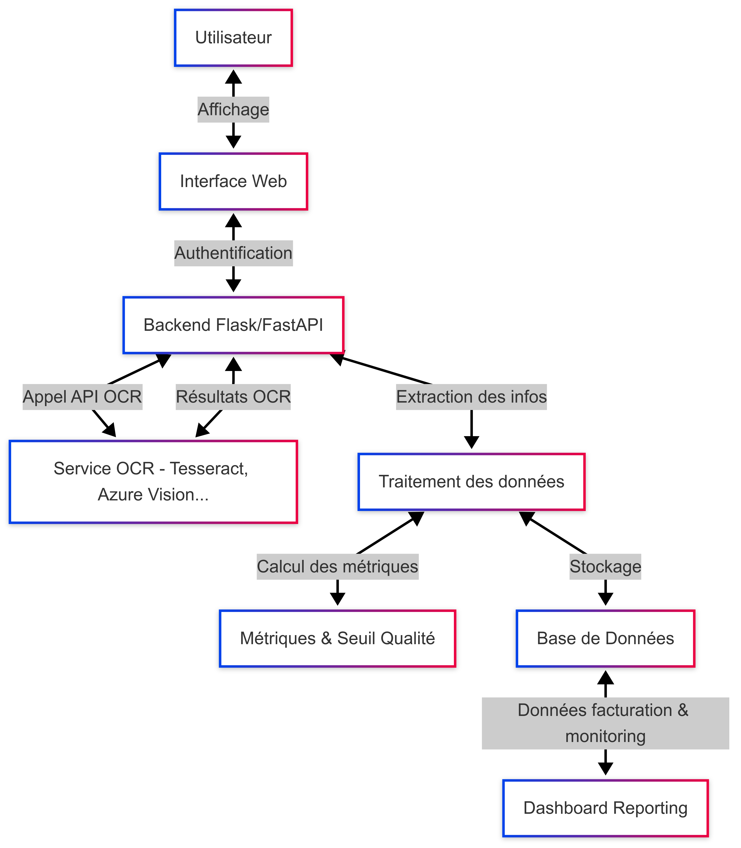

Maquette figma :
Vue 1 : Scanner et barre de navigation
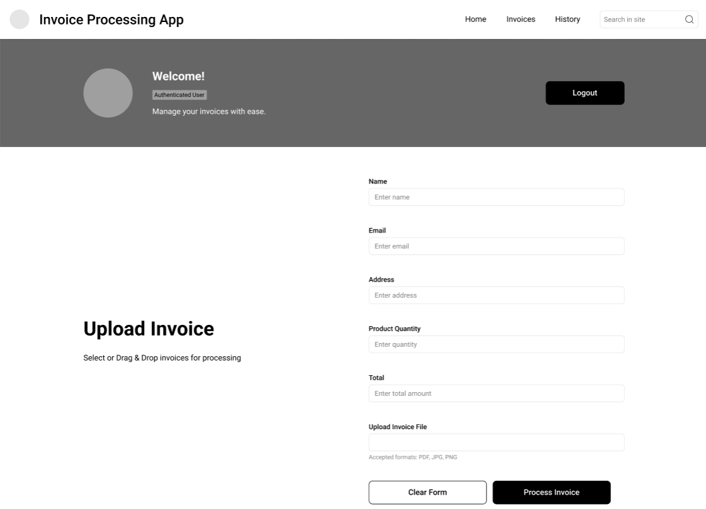
Vue 2 : Facturation et historique
